29.05.География РТ. 9 класс. Тема: «Характеристика внутренних различий районов и городов. Достопримечательности Татарстана».
Татарстан одно из популярных туристических направлений. Ввиду богатой истории и большого количества различных достопримечательностей, республика популярна не только у жителей России, но и у гостей и зарубежных стран. Примечательно, что для посещения Татарстана не нужно ждать наступления определенного сезона, республика интересна в любое время года, здесь всегда есть на что посмотреть!
1. Мечеть «Кул-Шариф»
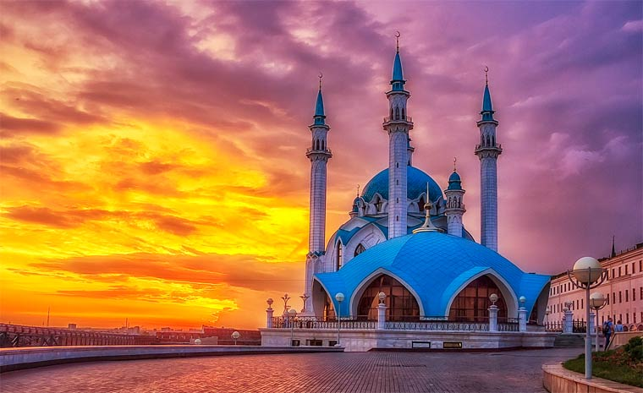
Мечеть «Кул-Шариф», пожалуй, является самой популярной и знаменитой достопримечательностью Татарстана. Более того, мечеть является крупнейшим мусульманским храмом в Европе и своеобразной визитной карточкой республики. В 16 веке она была практически полностью разрушена, а восстановлением ее архитектурного облика занялись только после развала Советского Союза. Для посетителей мечеть распахнула свои двери в начале 2005 года.Расположена мечеть в западной части кремля на улице Шейнкмана. Добраться до нее можно из любой точки Казани, воспользовавшись городским общественным транспортом.2. Дворец Земледельцев
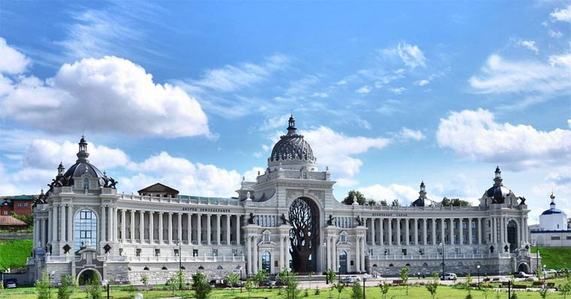
Уникальная архитектура, покоряющая своей красотой, делает казанский Дворец Земледельцев одной из главных достопримечательностей Татарстана. В состав дворца входят два симметричных блока и купол. Центральная часть композиции – отлитое из бронзы дерево, которое символизирует плодородие и процветание Казанских земель.Посетить дворец можно как днём, так и ночью. В темное время суток он очень красиво освещается, приобретая очень необычный облик.С момента постройки Дворец Земледельцев является очень популярным местом Казани для проведения фотосессий и прогулок!3. Казанский кремль
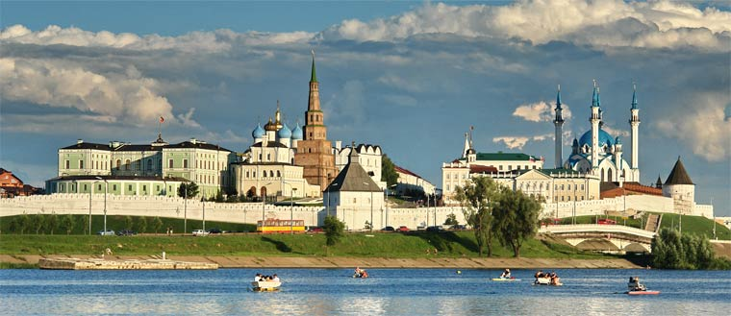
Казанский кремль – это достаточно масштабный комплекс исторических и архитектурных памятников Татарстана, полностью раскрывающий древнюю историю самого города. Достопримечательность представляет особую культурную ценность. Каждый турист, приезжающий в Казань, первым делом отправляется именно сюда! В 200 году кремль в г. Казань был добавлен в список ЮНЕСКО, как объект всемирного достояния.На территории кремля функционирует несколько музеев. Самые популярные — это музей истории Татарстана, мемориал памяти ВОВ, музей культур ислама, а также «Эрмитаж – Казань» — выставочный центр.4. Заповедник «Городище Булгар»
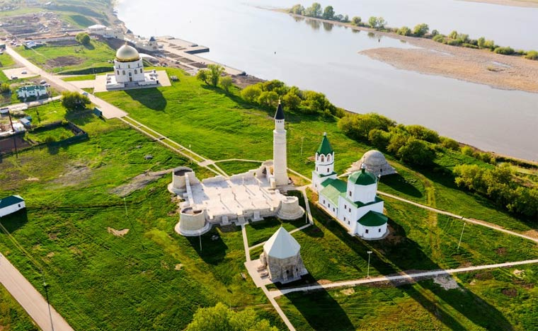
Городище Булгар – достаточно масштабный заповедный комплекс, представляющий собой собрание построек, которые были возведены в период с X по XIII век. Образец древнейшей архитектуры служит прямым напоминанием о государствах, которые давным-давно ушли в историю. Например, о Золотой Орде.В список ЮНЕСКО заповедник был включен в 2014 году. В настоящее время на территории городища функционирует исторический музей.Еще один повод посетить Городище Булгар – очень живописная природа! Это красивейшая природная достопримечательность Татарстана.5. Башня Сююмбике
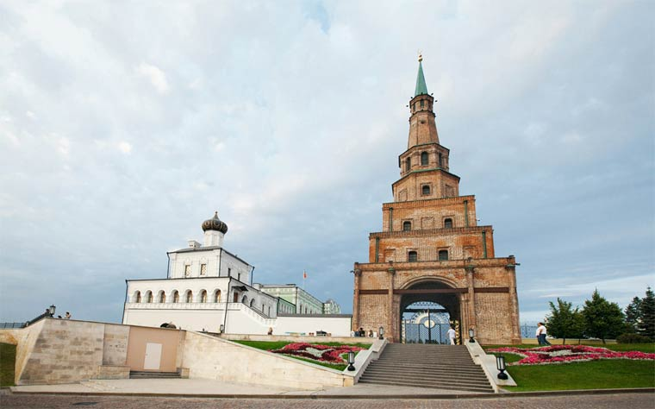
Башню Сююмбике называют жемчужиной Казанского кремля. Ввиду сильного вертикального наклона, ее еще очень часто называют Падающей башней. Данная достопримечательность окутана большим количеством тайн и загадок.По сей день главной загадкой остается процесс ее строительства. По одной из легенд, башня была построена самой царицей Сююмбике в знак памяти о своем муже. Другая же легенда гласит о том, что сооружение было возведено по приказу Ивана Грозного после завоевания Казани и женитьбе на царице.Сегодня башня Сююмбике является одной из самых посещаемых архитектурных достопримечательностей республики Татарстан. Её изображение часто печатают на открытках, магнитах.6. Свияжск
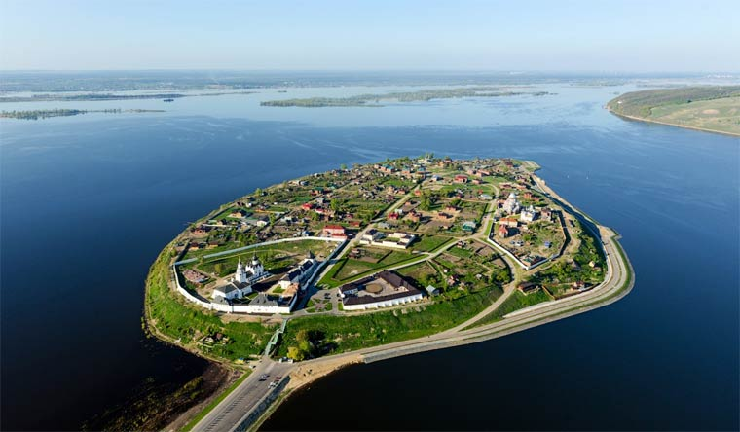
Очень интересный и по-своему уникальный населенный пункт, который расположен в Зеленодольском районе Татарстана. Существует мнение, что именно Свияжск является прототипом острова «Буяна», который описывал в своих сказках А.С. Пушкин.Уникальность города заключается в том, что он расположен на острове. С берегом он соединен насыпной дамбой, по которой проходит полноценная дорога для автомобилей. Добраться до Свияжска можно как на машине, так и речным транспортом от казанского речного вокзала.Город имеет очень богатую историю, которая берет свое начало еще в XVI веке. Во время посещения этой достопримечательности Татарстана вам действительно будет на что посмотреть и чем вдохновиться!7. Елабужское Чёртово Городище
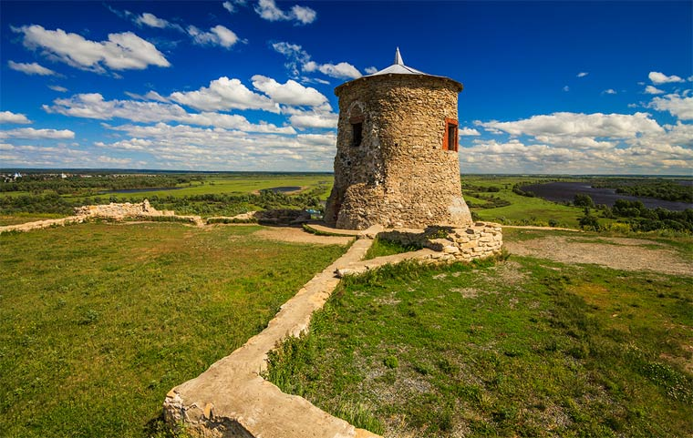
Городище находится вблизи г. Елабуга, на берегу Камы. Это остатки укреплённого поселения. Все туристы, которые приезжают сюда на экскурсию, задаются одним вопросом – почему городище чертово?Существуют две легенды, которые дают ответ на этот вопрос. По одном преданию, раньше на месте городища жил змей-предсказатель, который, в качестве оплаты за свои услуги требовал человеческие жертвы. Вторая же легенда гласит о том, что одному из чертей понравилась дочь попа, который пошел на хитрость и приказал черту до рассвета возвести церковь. Конечно же, черт не успел и с первым криком петухов, церковь распалась на части, а камни, которые разбросаны вдоль реки – тому подтверждение.8. Национальный музей Республики Татарстан
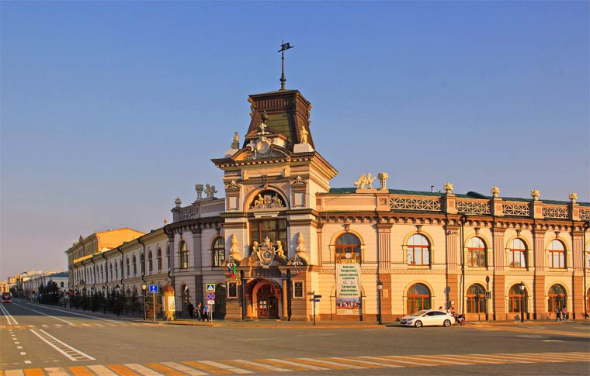
Самый крупный научно-образовательный центр республики, имеющий общенациональное значения. Основа музея – это уникальная коллекция археолога и нумизмата Андрея Федоровича Лихачёва, состоящая из более 40 тысяч экспонатов.На сегодняшний день общее количество экспонатов музея стремится к одному миллиону. Самыми ценными и уникальными являются коллекции золотых монет, различных свитков семнадцатого века, рукописных книг начала XV века и т.д.Музей обязательно рекомендован к посещению в том случае, если Вам действительно интересна история Татарстана!9. Соборная мечеть Болгара
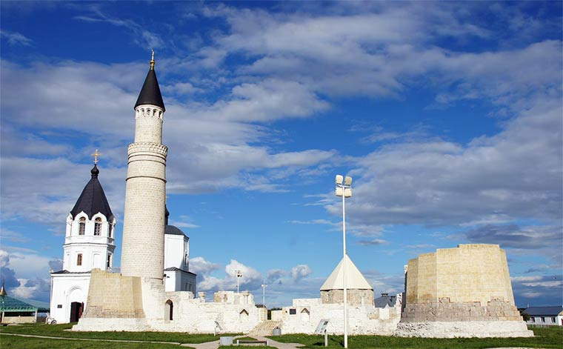
Мечеть, расположенная в городище Булгар, входит в состав исторического архитектурного музея и служит прямым напоминанием о былом могуществе Золотой Орды. Построена была в первой половине тринадцатого века ханом Батыем.Как и любая другая достопримечательность Татарстана, имеющая историческую ценность, мечеть обросла большим количеством легенд. Существует поверье, что, притронувшись к ее стенам и загадав желание, оно гарантировано сбудется.Разумеется, за все время своего существования и в ходе войн, мечеть Болгара подверглась разрушению. В настоящее время она практически полностью восстановлена.10. Александровский парк в Елабуге
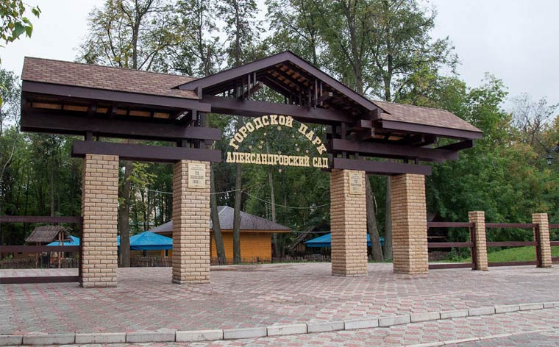
Парк, который расположен в центральной части города Елабуга, является старейшим в городе. Датой его основания принято считать 1856 год. Свое название он получил в честь торжественной коронации Александра II.Одно время сад был в очень запущенном и откровенно плачевном состоянии, длилось это до момента покушения на Александра II, после чего парк начали приводить в порядок.
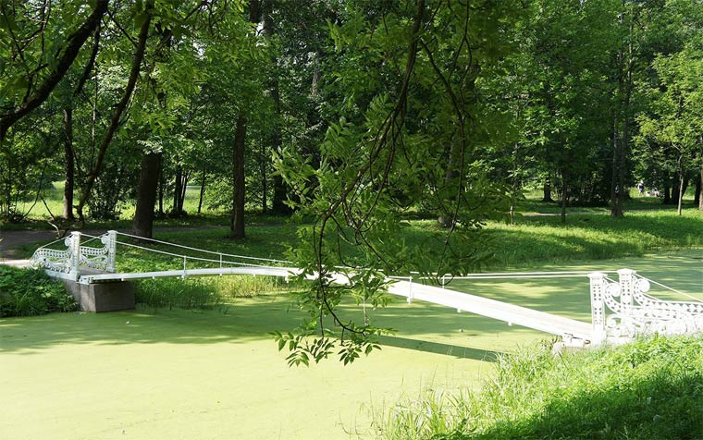
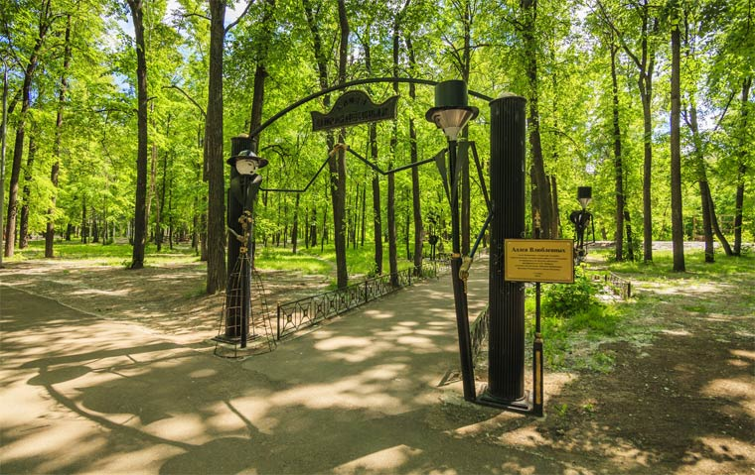
Сегодня в парке действительно очень приятно находиться. Здесь установлены качели, аттракционы, регулярно проводятся различные мероприятия.11. Раифский Богородицкий мужской монастырь
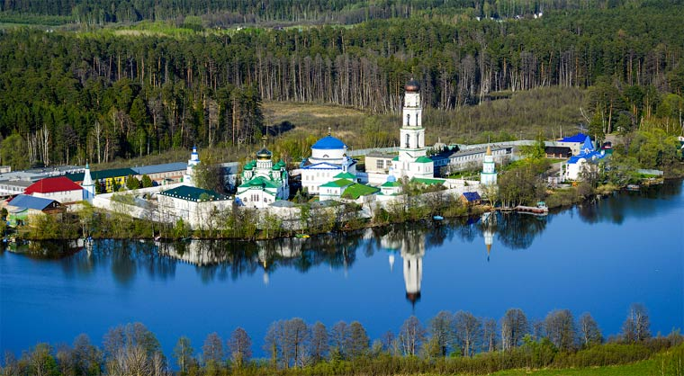
Раифский Богородицкий мужской монастырь – это крупнейший монастырь, который действует в Казанской епархии. Дата его основания – XVII век. Свое название монастырь получил в честь мучеников, погибших от рук варваров на берегу Красного моря (ранее местность называлась Раифа).Конечно же, монастырь, как многие другие достопримечательности Татарстана, овеян большим количеством различных легенд, о которых Вам с большим удовольствием расскажут экскурсоводы.Интересной особенностью данного места являются молчаливые лягушки. По легенде, раньше их кваканье заглушало даже звон колоколен и тогда Бог, услышав молитвы горожан, заставил их замолчать.12. Петропавловский собор
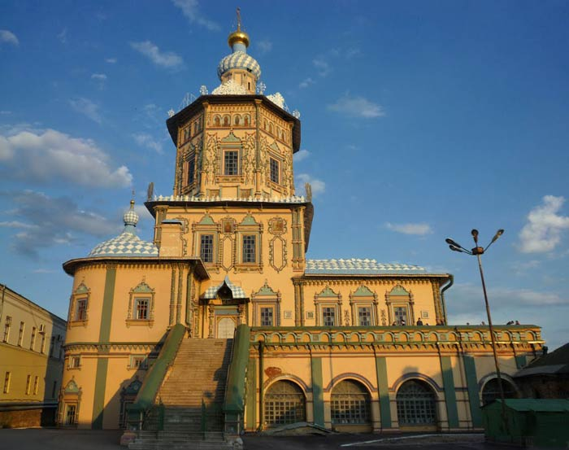
Петропавловский собор — храм в стиле русского барокко, один из наиболее ярких образцов петровской эпохи. Он на самом деле неповторим в своём оригинальном архитектурном убранстве и определённо заслуживает того, чтобы увидеть его своими собственными глазами!Уникальность Петропавловского собора в Казани заключается не только в его архитектурном решении, но и в том, что именно в нём находится 25-метровый иконостас с невероятно красивой и богатой резьбой, которой нет аналогов во всей России!Собор является действующим, регулярно проводятся богослужения.

13. Музей хлеба в Болгаре
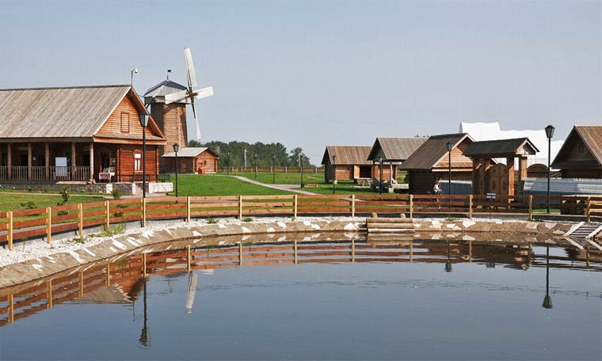
Музей был открыт относительно недавно, в 2012 году. Представляет собой комплекс, состоящий из деревянных построек в стиле, характерном для старых городищ. Здесь есть и амбары с зерном, и действующая мельница, и ярмарка мастеров-ремесленников, и рабочая куница, и многое другое.Располагается музей на территории 5 Га, поэтому сюда можно приехать не только для посещения самого музейного комплекса, но и для того, чтобы просто погулять. Территория очень красива и благоустроена. Есть пруд с гусями и утками, зоны для отдыха и т.д.14. Никольский собор в Чистополе
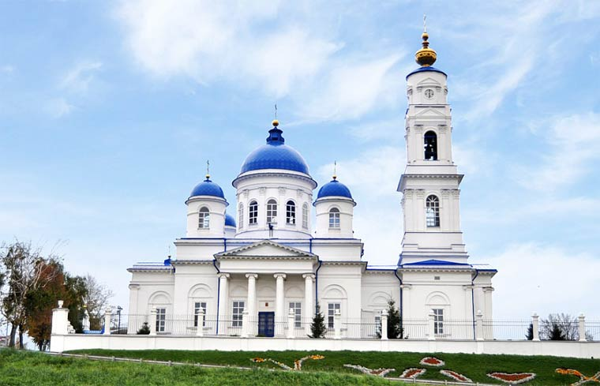
Сооруженный в 1838 году Никольский собор – настоящее украшение города, которое обязательно стоит посетить, если Вы едете в Татарстан. Он представляет собой своеобразный образец архитектурного классицизма, который отчётливо прослеживается в оформлении фасадных частей.Автором проекта храма выступил зодчий Павел Пятницкий, ограду и ворота спроектировал Фома Петонди, а средства на его возведение были получены от купцов Дмитрия и Григория Поляковых.В начале 90-х годов собой, который в период с 1936 по 1980-е годы использовался в качестве складского помещения, был возвращен Казанской епархии, которая активно занялась его восстановлением и сегодня храм представлен посетителям практически в первозданном виде.15. Татарский государственный театр кукол «Экият»
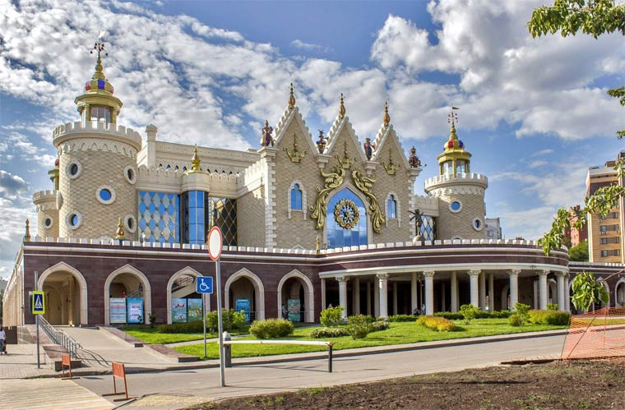
Самый старый театр кукол России находится в Казани на Петербургской улице. С татарского языка, слово «экият» переводится как «сказка».Самое важное событие в жизни данного театра произошло в начале весны 2012 года – в радостной и торжественной обстановке прошло открытие абсолютно нового здания, которое, за счет своей оригинальной архитектуры напоминает кукольный домик.«Экият» можно посетить как с целью знакомства с его архитектурным обликом и прогулки рядом, так и сходить на одно из представлений. К слову, интерьер здания гармонирует с общей концепцией театра и напоминает, скорее, декорации для сказок или мультфильма.16. Дом-музей Ивана Шишкина
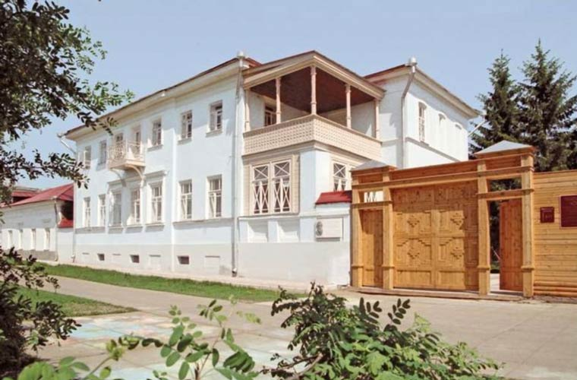
Дом Ивана Ивановича Шишкина располагается в Елабуге – городе, где провел свое детство и отрочество выдающийся художник. Неудивительно, что на его родине делается всё для того, чтобы сохранить память о его творчестве!Сам дом Ивана Шишкина сегодня является полноценным мемориальным комплексом. Здесь появился бронзовый монумент, разбиты цветущие клумбы, а также оборудованы зоны для отдыха, где можно посидеть и, как сам художник, найти музу для творчества в лице окружающей природы.Рядом с музеем находятся знаменитые Шишкинские пруды – еще одно прекрасное место для отдыха.17. Свияжский Иоанно-Предтеченский монастырь
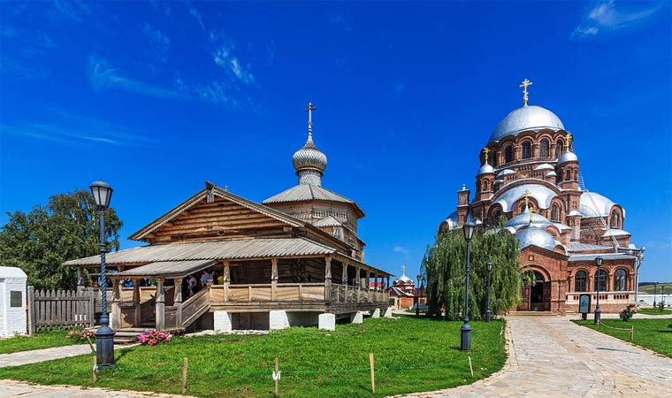
Собор, расположенный на острове Свияжск – одна из самых древних достопримечательностей Татарстана. Троицкая церковь, входящая в состав монастыря, была возведена в середине XV века, храм Сергея Радонежского – в начале XVII века, а собор иконы Божьей Матери в конце XX. В отличном состоянии здесь сохранилась часовня, строительство которой датировано 1901 годом.Примечательно, что все три храма, хоть и входят в состав одного комплекса, построены в совершенно разных стилях.18. Свято-Успенский Зилантов монастырь
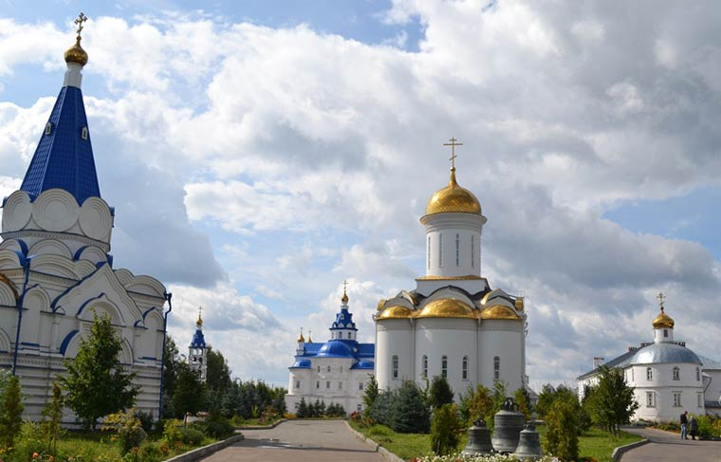
Монастырь был основан в середине шестнадцатого века, точнее — в 1552 году. Расположен он был в районе братской могилы русских воинов, но ввиду частых подтоплений этого места, было принято решение о его переносе на Зилантову гору.Монастырь отличается красотой своих церквей и какой-то невероятной атмосферой гармонии и умиротворения, царящей здесь.

